

○○地区「ふれあい給食」　きょうの献立表（○月○日）



給食はなまものです。お早めにお召し上がりください！

　この給食は、○○地区社会福祉協議会が酒田市社会福祉協議会と共に進めている｢福祉のまちづくり｣新・草の根事業の一環として、高齢者世帯やその他地域で暮らす方々に向けて、地域での交流や見守りを兼ねてボランティアで配布しております。

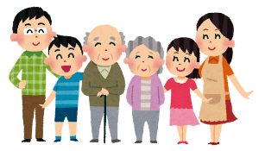

○○地区社会福祉協議会（○○コミセン　☎○○－○○○○）

【○○地区からのお知らせ　等】

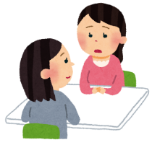

何かお困りのことはないですか？日常の困りごとなどあれば、ご連絡ください。

○お近くの民生委員・児童委員

○酒田市社会福祉協議会　○○支部　☎〇〇－○○○○